新 书 推 荐

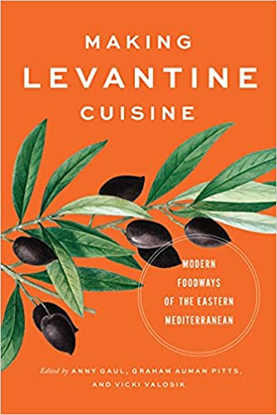
中文书名：《制作地中海东部的美食：地中海东部的现代饮食方式》
英文书名：Making Levantine Cuisine: Modern Foodways of the Eastern Mediterranean
作 者：Anny Gaul, Graham Auman Pitts and Vicki Valosik
出 版 社：University of Texas Press
代理公司：ANA/Connie Xiao
出版时间：2021年12月
代理地区：中国大陆、台湾
页 数：288页
审读资料：电子书稿
类 型：大众文化/饮食文化

内容简介：

将乡村和城市与当地、区域和全球融合在一起，黎凡特美食融合了源自东地中海的食材、食谱和消费方式。制作黎凡特美食为该地区的烹饪文化提供了急需的学术关注，同时梳理了食物错综复杂的历史和迁移。与该地区本身类似，构成黎凡特美食的烹饪剧目经久不衰——统一但不统一。这本书深入研究了糖、橄榄油和开心果的生产和流通；考察了kibbe、Adana kebab、shakshuka、falafel 和 shawarma 的社会起源；并沿途提供一些家庭食谱。这些食材和菜肴的历史如今已成为黎凡特人的象征，揭示了将它们编入国家食品的过程、阿拉伯或犹太、传统或现代的错误二元，以及饮食方式的全球性。制作黎凡特美食从个人档案和公共记忆中汲取灵感，以说明政治分裂地区的多元过去和持久的文化统一。

作者简介：

安妮·高卢（Anny Gaul）是马里兰大学帕克分校阿拉伯研究的助理教授。格雷厄姆·奥曼·皮茨(Graham Auman Pitts)是乔治华盛顿大学埃利奥特国际事务学院的客座教授。维姬·瓦洛西克(Vicki Valosik)是乔治城大学当代阿拉伯研究中心的多媒体和出版物编辑。

谢谢您的阅读！
请将回馈信息发至：萧涵糠(Connie Xiao)
安德鲁﹒纳伯格联合国际有限公司北京代表处
北京市海淀区中关村大街甲59号中国人民大学文化大厦1705室, 邮编：100872
电话：010-82449325
传真：010-82504200
Email: Connie@nurnberg.com.cn
网址：www.nurnberg.com.cn
微博：http://weibo.com/nurnberg
豆瓣小站：http://site.douban.com/110577/
微信订阅号：ANABJ2002


